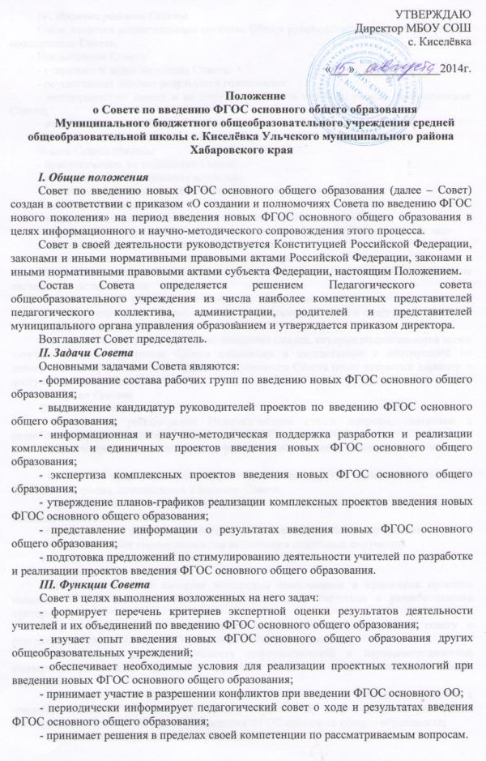IV. Порядок работы Совета
Совет является коллегиальным органом. Общее руководство Советом осуществляет председатель Совета.
Председатель Совета:
- открывает и ведет заседания Совета;
- осуществляет подсчет результатов голосования;
- подписывает от имени и по поручению Совета запросы, письма, постановления Совета;
- отчитывается перед Педагогическим Советом о работе Совета;
Из своего состава на первом заседании Совет избирает секретаря Совета.
Члены Совета обязаны:
- присутствовать на заседаниях Совета;
- голосовать по обсуждаемым вопросам;
- исполнять поручения, в соответствии с решениями Совета.
Члены Совета имеют право:
- знакомиться с материалами и документами, поступающими в Совет;
- участвовать в обсуждении повестки дня, вносить предложения по повестке дня;
- в письменном виде высказывать особые мнения;
- ставить на голосование предлагаемые ими вопросы.
Вопросы, выносимые на голосование, принимаются большинством голосов от численного состава Совета.
По достижению Советом поставленных перед ним задач, и по окончании его деятельности, председатель Совета сшивает все документы Совета и сдает их на хранение.

V. Делопроизводство Совета
Секретарь Совета ведет протоколы заседаний Совета, которые подписываются всеми членами Совета. Протоколы Совета сшиваются в соответствии с инструкцией по делопроизводству и сдаются на хранение. Протоколы Совета носят открытый характер и доступны для ознакомления.

VI. Права Совета
Совет имеет право:
- вносить на рассмотрение Педагогического совета вопросы, связанные с разработкой и реализацией проекта введения ФГОС основного ОО;
- вносить предложения и проекты решений по вопросам, относящимся к ведению Совета;
- выходить с предложениями к директору школы и другим членам администрации школы по вопросам, относящимся к ведению Совета;
- требовать от руководителей проектов необходимые справки и документы, относящиеся к деятельности Совета;
- приглашать для принятия участия в работе Совета разработчиков проекта;
- привлекать иных специалистов для выполнения отдельных поручений.

VII. Ответственность Совета
Совет несет ответственность:
- за объективность и качество экспертизы комплексных и единичных проектов введения ФГОС основного общего образования в соответствии с разработанными критериями;
- за своевременность представления информации Педагогическому совету о результатах введения новых ФГОС основного общего образования;
- за качество и своевременность информационной и научно-методической поддержки реализации единичных проектов введения ФГОС основного общего образования;
- за своевременное выполнение решений Педагогического совета, относящихся к введению новых ФГОС основного общего образования, планов-графиков реализации комплексных и единичных проектов введения ФГОС основного общего образования;
- компетентность принимаемых решений.

